Тұқым шаруашылығы саласындағы мемлекеттік көрсетілетін қызметтер регламенттерін бекіту туралы
Күшін жойған
Ақтөбе облысының әкімдігінің 2015 жылғы 5 маусымдағы № 190 қаулысы. Ақтөбе облысының Әділет департаментінде 2015 жылғы 7 шілдеде № 4411 болып тіркелді. Күші жойылды - Ақтөбе облысы әкімдігінің 2020 жылғы 3 наурыздағы № 81 қаулысымен
Ескерту. Күші жойылды - Ақтөбе облысы әкімдігінің 03.03.2020 № 81 қаулысымен (алғашқы ресми жариялаған күнінен кейін күнтізбелік он күн өткен соң қолданысқа енгізіледі).
Қазақстан Республикасының 2001 жылғы 23 қаңтардағы "Қазақстан Республикасындағы жергілікті мемлекеттік басқару және өзін-өзі басқару туралы" Заңының 27-бабына, Қазақстан Республикасының 2013 жылғы 15 сәуірдегі "Мемлекеттік көрсетілетін қызметтер туралы" Заңы 16-бабы 3-тармағына, Қазақстан Республикасы Ауыл шаруашылығы министрінің 2015 жылғы 6 мамырдағы № 4-2/416 "Тұқым шаруашылығы саласындағы мемлекеттік көрсетілетін қызметтер стандарттарын бекіту туралы" бұйрығына сәйкес Ақтөбе облысының әкімдігі ҚАУЛЫ ЕТЕДІ:
1. Қоса беріліп отырған:
1) "Тұқымның сапасына сараптама жасау жөніндегі зертханаларды аттестаттау" мемлекеттік көрсетілетін қызмет регламенті;
2) "Бiрегей және элиталық тұқымдар, бiрiншi, екiншi және үшiншi көбейтiлген тұқым өндiрушiлердi, тұқым өткізушілерді аттестаттау" мемлекеттiк көрсетілетін қызмет регламенті бекітілсін.
2. "Ақтөбе облысының ауыл шаруашылығы басқармасы" мемлекеттік мекемесі осы қаулыны "Әділет" ақпараттық-құқықтық жүйесіне орналастыруды қамтамасыз етсін.
3. Осы қаулының қосымшасына сәйкес Ақтөбе облысы әкімдігі қаулыларының күші жойылды деп танылсын.
4. Осы қаулының орындалуын бақылау облыс әкімінің орынбасары М.С.Жұмағазиевке жүктелсін.
5. Осы қаулы оның алғашқы ресми жарияланған күнінен кейін күнтізбелік он күн өткен соң қолданысқа енгізіледі, бірақ, Қазақстан Республикасы Ауыл шаруашылығы министрінің 2015 жылғы 6 мамырдағы № 4-2/416 "Тұқым шаруашылығы саласындағы мемлекеттік көрсетілетін қызметтер стандарттарын бекіту туралы" бұйрығы қолданысқа енгізілгеннен бұрын емес.
Облыс әкімі | А. Мұхамбетов
Ақтөбе облысы әкімдігінің
2015 жылғы 5 маусымдағы
№ 190 қаулысына қосымша
Ақтөбе облысы әкімдігінің күші жойылды деп тануға жататын қаулыларының тізімі
1) Ақтөбе облысы әкімдігінің 2014 жылғы 4 шілдедегі № 225 "Тұқымның сапасына сараптама жасау жөніндегі зертханаларды аттестаттау" мемлекеттік көрсетілетін қызмет регламентін бекіту туралы" қаулысы (нормативтік құқықтық актілерді мемлекеттік тіркеу тізілімінде № 3981 тіркелген, "Ақтөбе" және "Актюбинский вестник" газеттерінде 2014 жылғы 12 тамызда жарияланған);
2) Ақтөбе облысы әкімдігінің 2014 жылғы 23 сәуірдегі № 114 "Бiрегей, элиталық тұқым, бiрiншi, екiншi және үшiншi көбейтілген тұқым өндiрушiлердi және тұқым өткiзушiлердi аттестаттау" мемлекеттiк көрсетілетін қызмет регламентін бекіту туралы" қаулысы (нормативтік құқықтық актілерді мемлекеттік тіркеу тізілімінде № 3907 тіркелген, 2014 жылғы 3 маусымда "Ақтөбе" және "Актюбинский вестник" газеттерінде жарияланған);
3) Ақтөбе облысы әкімдігінің 2014 жылғы 17 қыркүйектегі № 326 "Облыс әкімдігінің 2014 жылғы 23 сәуірдегі № 114 "Бiрегей, элиталық тұқым, бiрiншi, екiншi және үшiншi көбейтілген тұқым өндiрушiлердi және тұқым өткiзушiлердi аттестаттау" мемлекеттiк көрсетілетін қызмет регламентін бекіту туралы қаулысына толықтырулар енгізу туралы" қаулысы (нормативтік құқықтық актілерді мемлекеттік тіркеу тізілімінде № 4045 тіркелген, 2014 жылғы 28 қазанда "Ақтөбе" және "Актюбинский вестник" газеттерінде жарияланған).
Ақтөбе облысы әкімдігінің
2015 жылғы 5 маусымдағы
№ 190 қаулысымен бекітілген
"Тұқымның сапасына сараптама жасау жөніндегі зертханаларды аттестаттау" мемлекеттiк көрсетілетін қызмет регламенті
Ескерту. Регламент жаңа редакцияда – Ақтөбе облысының әкімдігінің 25.12.2017 № 459 қаулысымен (алғашқы ресми жарияланған күнінен кейін күнтізбелік он күн өткен соң қолданысқа енгізіледі).
1. Жалпы ережелер
1. "Тұқымның сапасына сараптама жасау жөніндегі зертханаларды аттестаттау" мемлекеттік көрсетілетін қызметі (бұдан әрі – мемлекеттік көрсетілетін қызмет) "Ақтөбе облысының ауыл шаруашылығы басқармасы" мемлекеттік мекемесімен (бұдан әрі – көрсетілетін қызметті беруші) көрсетіледі.
Өтінішті қабылдау және мемлекеттік қызметті көрсету нәтижесін беру:
1) көрсетілетін қызметті берушінің кеңсесі;
2) "электрондық үкіметтің" веб-порталы: www.gov.kz, www.elicense.kz (бұдан әрі – портал) арқылы жүзеге асырылады.
2. Мемлекеттік көрсетілетін қызметті көрсету нысаны: электрондық (ішінара автоматтандырылған) немесе қағаз түрінде.
3. Мемлекеттiк көрсетілетін қызметті көрсету нәтижесі - Қазақстан Республикасы Ауыл шаруашылығы министрінің 2015 жылғы 6 мамырдағы № 4-2/416 бұйрығымен бекітілген "Тұқым шаруашылығы саласындағы мемлекеттік көрсетілетін қызметтер стандарттарын бекіту туралы" нормативтік құқықтық актілерді мемлекеттік тіркеу тізілімінде № 11777 тіркелген, "Тұқымның сапасына сараптама жасау жөніндегі зертханаларды аттестаттау" стандартының (бұдан әрі – Стандарт) 9-1-тармағында көрсетілген негіздер бойынша дәлелді бас тарту немесе аттестаттау туралы куәлікті беру.
Мемлекеттік көрсетілетін қызметті көрсету нәтижесін ұсыну нысаны: электрондық.
Порталда мемлекеттік қызметті көрсету нәтижесі көрсетілетін қызметті алушының "жеке кабинетіне" көрсетілетін қызметті берушінің уәкілетті адамының электрондық цифрлық қолтаңбасымен қол қойылған (бұдан әрі – ЭЦҚ) электрондық құжат нысанында жолданады.
Көрсетілетін қызметті алушы мемлекеттік қызметті көрсету нәтижесін қағаз жеткізгіште алуға жүгінген жағдайда, мемлекеттік қызметті көрсету нәтижесі электрондық нысанда ресімделеді, басып шығарылады және көрсетілетін қызметті беруші уәкілінің қолымен және мөрімен куәландырылады.
2. Мемлекеттiк қызмет көрсету үдерісінде көрсетілетін қызметті берушiнiң құрылымдық бөлiмшелерiнiң (қызметкерлерiнiң) іс-әрекетінің тәртiбiн сипаттау
4. Мемлекеттiк қызметті көрсету жөніндегі рәсімді (іс-әрекетті) бастау үшін мыналар негіз болып табылады:
көрсетілетін қызметті берушіге жүгінген кезде:
1) Стандарттың 1-қосымшасына сәйкес нысан бойынша өтініш;
2) Стандарттың 2-қосымшасына сәйкес мәліметтер нысаны;
порталға жүгінген кезде:
1) көрсетілетін қызметті алушының ЭЦҚ куәландырылған электрондық құжат нысанындағы сұрау салу;
2) Стандарттың 2-қосымшасына сәйкес мәліметтер нысаны.
Құжаттарды қабылдау тізбесі Стандарттың 9-тармағына сәйкес жүргізіледі.
5. Мемлекеттiк көрсетілетін қызметті көрсету үдерісінiң құрамына кiретiн әрбiр рәсiмнiң (іс-әрекеттің) мазмұны:
1) құжаттарды беру – көрсетілетін қызметті алушы (не сенімхат бойынша оның өкілі) көрсетілетін қызметті берушінің кеңсесіне Стандарттың 9-тармағына сәйкес құжаттарды ұсынады;
2) құжаттарды қабылдау - көрсетілетін қызметті берушінің кеңсе маманы көрсетілетін қызметті алушы Стандарттың 9-тармағында көрсетілген қажетті құжаттарды берген сәттен бастап 15 (он бес) минут ішінде қабылдауды жүзеге асырады және тіркейді, әрі қарай көрсетілетін қызметті берушінің басшысына құжатқа бұрыштама қоюға жолдайды;
3) құжаттарды бөлу – көрсетілетін қызметті берушінің басшысы 30 (отыз) минут ішінде келіп түскен құжаттармен танысады және бөлім басшысына орындауға жолдайды;
4) құжаттарды қарау – көрсетілетін қызметті берушінің бөлім басшысы көрсетілетін қызметті берушінің жауапты орындаушысын анықтайды, 30 (отыз) минут ішінде жауапты орындаушыға орындауға жолдайды;
5) көрсетілетін қызметті берушінің жауапты орындаушысы ұсынылған құжаттардың толықтығын тексереді, құжаттардың толық болмау фактісі анықталған жағдайда 2 (екі) жұмыс күннің ішінде Стандарттың 9-1 тармағының негізінде өтінішті әрі қарай қараудан жазбаша дәлелді бас тартады және комиссияға ұсынылған құжаттарды жолдайды;
6) комиссия 8 (сегіз) жұмыс күннің ішінде орналасқан жеріне бару арқылы қойылатын талаптарға сәйкестігі дәрежесін анықтайды, сондай-ақ тексеру актісін жасайды, көрсетілетін мемлекеттік қызметті алушыға мәртебе беру немесе бас тарту туралы шешім қабылдайды, комиссия мүшелерінің барлығының қолдары қойылған хаттама ресімделеді.
7) көрсетілетін қызметті берушінің жауапты орындаушысы 3 (үш) жұмыс күннің ішінде көрсетілетін қызметті алушыға мәртебе беру немесе бас тарту туралы комиссия шешімінің негізінде облыс әкімдігінің қаулысын дайындайды, және әкімге қол қоюға жолдайды;
8) облыс әкімі – 3 (үш) жұмыс күннің ішінде қаулыны бекітеді;
9) көрсетілетін қызметтің нәтижесі – көрсетілетін қызметті берушінің жауапты орындаушысы 30 (отыз) минут ішінде көрсетілетін қызметті алушыға аттестаттау туралы куәлік береді, немесе Стандарттың 9-1 тармағына сәйкес дәлелді бас тартады.
3. Мемлекеттiк қызмет көрсету үдерісінде көрсетілетін қызметті берушiнiң құрылымдық бөлiмшелерiнiң (қызметкерлерiнiң) өзара іс-әрекетінің тәртiбiн сипаттау
6. Мемлекеттiк көрсетілетін қызмет көрсету үдерісіне қатысатын қызмет берушiнiң құрылымдық бөлiмшелерінің (қызметкерлерінің) тiзбесі:
1) көрсетілетін қызметті берушінің кеңсе маманы;
2) көрсетілетін қызметті берушінің басшысы;
3) көрсетілетін қызметті берушінің бөлім басшысы;
4) көрсетілетін қызметті берушінің жауапты орындаушысы;
5) комиссия;
6) облыс әкімі;
7. Әрбір рәсімнің (іс-әрекеттің) ұзақтығын көрсете отырып, рәсiмдердің (іс-әрекеттердің) реттілігін сипаттау:
1) көрсетілетін қызметті алушы (не сенімхат бойынша оның өкілі) көрсетілетін қызметті берушінің кеңсесіне Стандарттың 9-тармағына сәйкес құжаттарды ұсынады;
2) көрсетілетін қызметті берушінің кеңсе маманы көрсетілетін қызметті алушы Стандарттың 9-тармағында көрсетілген қажетті құжаттарды берген сәттен бастап 15 (он бес) минут ішінде қабылдауды жүзеге асырады және тіркейді, әрі қарай көрсетілетін қызметті берушінің басшысына құжатқа бұрыштама қоюға жолдайды;
3) көрсетілетін қызметті берушінің басшысы 30 (отыз) минут ішінде келіп түскен құжаттармен танысады және бөлім басшысына орындауға жолдайды;
4) көрсетілетін қызметті берушінің бөлім басшысы көрсетілетін қызметті берушінің жауапты орындаушысын анықтайды, 30 (отыз) минут ішінде жауапты орындаушыға орындау үшін жолдайды;
5) көрсетілетін қызметті берушінің жауапты орындаушысы ұсынылған құжаттардың толықтығын тексереді, құжаттардың толық болмау фактісі анықталған жағдайда 2 (екі) жұмыс күннің ішінде Стандарттың 9-1 тармағының негізінде өтінішті әрі қарай қараудан жазбаша дәлелді бас тартады және комиссияға ұсынылған құжаттарды жолдайды;
6) комиссия 8 (сегіз) жұмыс күннің ішінде орналасқан жеріне бару арқылы қойылатын талаптарға сәйкестігі дәрежесін анықтайды, сондай-ақ тексеру актісін жасайды, көрсетілетін мемлекеттік қызметті алушыға мәртебе беру немесе бас тарту туралы шешім қабылдайды, комиссия мүшелерінің барлығының қолдары қойылған хаттама ресімделеді.
7) көрсетілетін қызметті берушінің жауапты орындаушысы 3 (үш) жұмыс күннің ішінде көрсетілетін қызметті алушыға мәртебе беру немесе бас тарту туралы комиссия шешімінің негізінде облыс әкімдігінің қаулысын дайындайды, және әкімге қол қоюға жолдайды;
8) облыс әкімі – 3 (үш) жұмыс күннің ішінде қаулыны бекітеді;
9) көрсетілетін қызметті берушінің жауапты орындаушысы 30 (отыз) минут ішінде көрсетілетін қызметті алушыға аттестаттау туралы куәлік береді, немесе мемлекеттік көрсетілетін Стандарттың 9-1 тармағына сәйкес дәлелді бас тартады.
4. Мемлекеттік корпорация және (немесе) өзге де көрсетiлетiн қызметтi берушiлермен өзара iс-әрекет тәртiбiн, сондай-ақ мемлекеттiк қызмет көрсету үдерісiнде ақпараттық жүйелердi пайдалану тәртiбiн сипаттау
8. Портал арқылы мемлекеттік қызмет көрсету кезінде көрсетілетін қызмет беруші мен көрсетілетін қызмет алушының жүгінуі және рәсімдердің (іс-әрекеттердің) реттілігі тәртібін сипаттау:
1) көрсетілетін қызмет алушы жеке сәйкестендіру нөмірі (бұдан әрі - ЖСН) және бизнес сәйкестендіру нөмірі (бұдан әрі - БСН), сонымен қатар парольдің (порталда тіркелмеген көрсетілетін қызмет алушылар үшін жүзеге асырылады) көмегімен порталға тіркеуді жүзеге асырады;
2) 1-үдеріс – қызметті алу үшін порталда көрсетілетін қызмет алушымен ЖСН/БСН және паролін (авторизациялау үдерісі) енгізу үдерісі;
3) 1-шарт - порталда ЖСН/БСН және пароль арқылы тіркелген көрсетілетін қызмет алушы деректерінің дұрыстығын тексеру;
4) 2-үдеріс – порталда көрсетілетін қызмет алушының деректерінде бұзушылықтарың болуына байланысты авторизациядан бас тарту туралы хабарлама қалыптастыру;
5) 3-үдеріс – көрсетілетін қызметті алушы осы регламентте көрсетілген қызметті таңдауы, қызметті көрсету үшін сұраным нысанын экранға шығаруы және оның құрылымы мен нысандық талаптарын ескере отырып сұраным нысанына Стандарттың 9-тармағында көрсетілген қажетті құжаттарды электрондық түрде бекіте отырып көрсетілетін қызмет алушымен нысанды толтыруы (деректерді енгізу) сондай-ақ көрсетілетін қызмет алушы сұранысты куәландыру үшін ЭЦҚ тіркеу куәлігін алу;
6) 2-шарт – порталда ЭЦҚ тіркеу куәлігінің қолдану мерзімін және қайтарылған (күші жойылған) тіркеу куәліктерінің тізімінде жоқтығын, сондай-ақ сәйкестендіру деректерінің (сұраныста көрсетілген ЖСН/БСН және ЭЦҚ тіркеу куәлігінде көрсетілген ЖСН/БСН арасында) сәйкестігін тексеру;
7) 4-үдеріс – көрсетілетін қызмет алушының ЭЦҚ түпнұсқалығының расталмауына байланысты сұратылған қызметтен бас тарту туралы хабарлама қалыптастыру;
8) 5-үдеріс – көрсетілетін қызмет алушының сұранысын өңдеу үшін ЭҮШ арқылы қызмет алушының ЭЦҚ куәландырылған (қол қойылған) электрондық құжаттарын (көрсетілетін қызмет алушының сұранысы) "электрондық үкіметтің" шлюзі (бұдан әрі – ЭҮШ) арқылы "Е-лицензиялау" мемлекеттік деректер базасының автоматтандырылған жұмыс орнының ақпараттық жүйесінде (бұдан әрі – ЕЛ МДБ АЖОАЖ) жолдау;
9) 3-шарт - көрсетілетін қызмет беруші қызмет алушының қоса беріп отырған Стандартта көрсетілген құжаттарының және қызметті көрсетуге негізге сәйкестігін тексеру;
10) 6-үдеріс - көрсетілетін қызмет алушының құжаттарында бұзушылық-тардың болуына байланысты сұратылған қызметтен бас тарту туралы хабарлама қалыптастыру;
11) 7-үдеріс – көрсетілетін қызмет алушының порталда қалыптастырылған қызмет нәтижесін (аттесттаттау туралы куәлік) алуы. Мемлекеттік қызметті көрсету нәтижесі көрсетілетін қызмет берушінің уәкілетті тұлғасының ЭЦҚ куәландырылған электрондық құжат нысанындағы қызмет алушының "жеке кабинетіне" жолданады.
9. Портал арқылы мемлекеттік қызмет көрсету үдерісінде ақпараттық жүйелерді қолдану тәртібі осы регламенттің 1-қосымшасында ұсынылады.
10. Көрсетілетін қызметті беруші арқылы мемлекеттік қызмет көрсету кезіндегі жолығу тәртібін және рәсімнің (іс-әрекеттің) реттілігін сипаттау:
1) 1 - үдеріс – көрсетілетін қызметті беруші қызметкерінің мемлекеттік қызметті көрсету үшін ЕЛ МДБ АЖО АЖ-да логин мен пароль енгізуі (авторлау үдерісі);
2) 1 - шарт – көрсетілетін қызметті берушінің тіркелген қызметкері туралы деректердің түпнұсқалығын ЕЛ МДБ АЖО АЖ-да логин мен пароль арқылы тексеру;
3) 2 - үдеріс – көрсетілетін қызметті беруші қызметкерінің деректерінде бұзушылықтардың болуына байланысты авторластырудан бас тарту туралы хабарламаны ЕЛ МДБ АЖО АЖ-да қалыптастыру;
4) 3 - үдеріс – көрсетілетін қызметті беруші қызметкерінің таңдауы осы регламентте көрсетілген қызметті таңдауы, қызметті көрсетуге арналған сұрау салу нысанын экранға шығаруы және қызмет беруші қызметкерінің қызмет алушы деректерін енгізуі;
5) 4 - үдеріс – ЭҮШ арқылы жеке тұлға мемлекеттік деректер базасы/заңды тұлға мемлекеттік деректер базасында (бұдан әрі –ЖТМДБ/ЗТМДБ) көрсетілетін қызметті алушы деректеріне сұрау салу;
6) 2 - шарт –ЖТМДБ/ЗТМДБ-да көрсетілетінқызметті алушы деректерінің болуын тексеру;
7) 5 - үдеріс – ЖТМДБ/ЗТМДБ-да көрсетілетін қызметті алушы дерек-терінің расталмауына байланысты деректерді алу мүмкін болмауы туралы хабарламаны қалыптастыру;
8) 6 - үдеріс – қағаз тасығыштағы құжаттардың болуы туралы бөлігінде сұрау салу нысанын толтыруы және көрсетілетін қызметті беруші қызметкерінің көрсетілетін қызметті алушы ұсынған қажетті құжаттарды сканирлеуі және оларды сұрау салу нысанына қоса беруі;
9) 7 - үдеріс –ЕЛ МДБ АЖО АЖ-да сұранысты тіркеу және қызметті өңдеу;
10) 3 - шарт – куәлікті беру үшін көрсетілетін қызметті беруші көрсетілетін қызметті алушының біліктілік талаптарына және негіздемелеріне сәйкестігін тексеру;
11) 8 - үдеріс – ЕЛ МДБ АЖО АЖ-да қызмет көрсету үшін сұратылатын қызметтен бас тарту туралы хабарламаны қалыптастыру;
12) 9 - үдеріс – ЕЛ МДБ АЖО АЖ-да қалыптастырылған қызмет нәтижесін (куәлікті) көрсетілетін қызметті алушының алуы. Электрондық құжат көрсетілетін қызметті берушінің уәкілетті тұлғасының ЭЦҚ пайдалана отырып қалыптастыру.
11. Мемлекеттік қызмет көрсету үдерісінде көрсетілетін қызметті берушінің құрылымдық бөлімшелерінің (қызметкерлерінің) рәсімдерінің (іс-әрекеттерінің), өзара іс-әрекеттерінің реттілігінің толық сипаттамасы, осы регламенттің 2 – қосымшасына сәйкес мемлекеттік қызмет көсетудің бизнес-үдерістерінің анықтамалығында көрсетіледі. Мемлекеттік қызмет көрсетудің бизнес-үдерістерінің анықтамалығы, көрсетілетін қызметті берушінің Интернет-ресурсында орналастырылады.
"Тұқымның сапасына сараптама жасау жөніндегі зертханаларды аттестаттау" мемлекеттік қызмет регламентіне 1-қосымша
Көрсетілетін қызметті берушінің портал арқылы мемлекеттiк қызмет көрсетуүдерісiнде ақпараттық жүйелердi қолдану тәртiбi

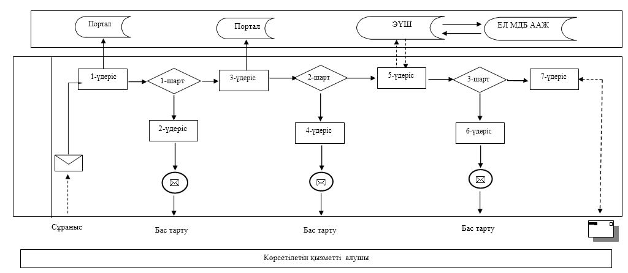

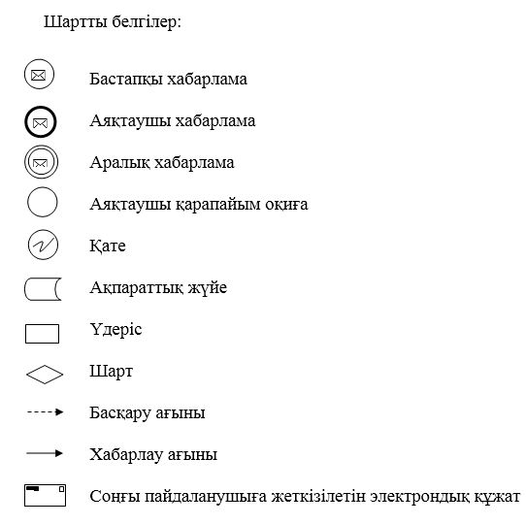

"Тұқымның сапасына сараптама жасау жөніндегі зертханаларды аттестаттау" мемлекеттік көрсетілетін қызмет регламентіне 2-қосымша
8 (сегіз) жұмысИӘ күні ішіндеЖОҚМемлекеттік қызмет көрсетудің бизнес-үдерістерінің анықтамалығы

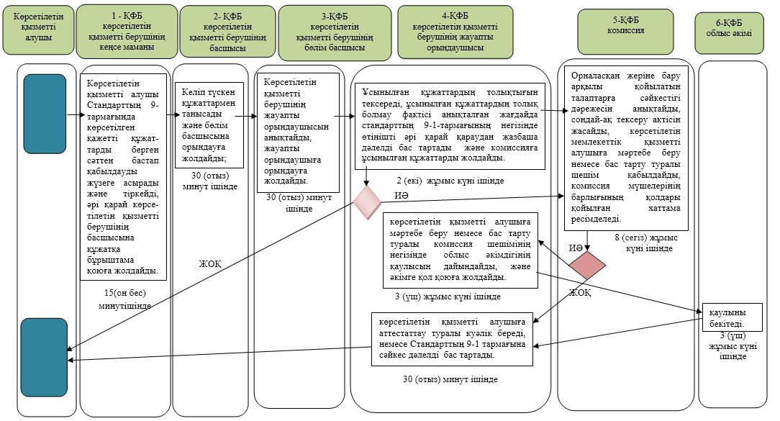

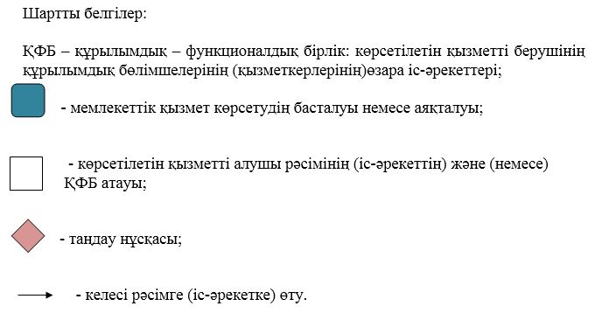

Ақтөбе облысы әкімдігінің
2015 жылғы 5 маусымдағы
№ 190 қаулысымен бекітілген
"Бiрегей және элиталық тұқымдар, бiрiншi, екiншi және үшiншi көбейтілген тұқым өндiрушiлердi, тұқым өткiзушiлердi аттестаттау" мемлекеттiк көрсетілетін қызмет регламенті
Ескерту. Регламент жаңа редакцияда – Ақтөбе облысының әкімдігінің 25.12.2017 № 459 қаулысымен (алғашқы ресми жарияланған күнінен кейін күнтізбелік он күн өткен соң қолданысқа енгізіледі).
1. Жалпы ережелер
1. "Бiрегей және элиталық тұқымдар, бiрiншi, екiншi және үшiншi көбейтілген тұқым өндiрушiлердi, тұқым өткiзушiлердi аттестаттау" мемлекеттік көрсетілетін қызметі (бұдан әрі – мемлекеттік көрсетілетін қызмет) "Ақтөбе облысының ауыл шаруашылығы басқармасы" мемлекеттік мекемесімен (бұдан әрі – көрсетілетін қызметті беруші) көрсетіледі.
Өтінішті қабылдау және мемлекеттік көрсетілетін қызмет нәтижесін беру:
1) көрсетілетін қызметті берушінің кеңсесі;
2) ""Азаматтарға арналған үкімет" мемлекеттік корпорациясы" коммерциялық емес акционерлік қоғамы (бұдан әрі – Мемлекеттік корпорация);
3) "электрондық үкіметтің" веб-порталы: www.gov.kz (бұдан әрі – портал) арқылы жүзеге асырылады.
2. Мемлекеттік көрсетілетін қызметті көрсету нысаны: электрондық (ішінара автоматтандырылған) немесе қағаз түрінде.
3. Мемлекеттiк көрсетілетін қызметті көрсету нәтижесі - Қазақстан Республикасы Ауыл шаруашылығы министрінің 2015 жылғы 6 мамырдағы №4-2/416 бұйрығымен бекітілген "Тұқым шаруашылығы саласындағы мемлекеттік көрсетілетін қызметтер стандарттарын бекіту туралы" нормативтік құқықтық актілерді мемлекеттік тіркеу тізілімінде № 11777 тіркелген, "Бiрегей және элиталық тұқымдар, бiрiншi, екiншi және үшiншi көбейтілген тұқым өндiрушiлердi, тұқым өткiзушiлердi аттестаттау" стандартының (бұдан әрі – Стандарт) 10-1-тармағында көрсетілген негіздер бойынша дәлелді бас тарту немесе аттестаттау туралы куәлікті беру.
Мемлекеттік қызметті көрсету нәтижесін ұсыну нысаны: электрондық.
Порталда мемлекеттік қызметті көрсету нәтижесі көрсетілетін қызметті алушының "жеке кабинетіне" көрсетілетін қызметті берушінің уәкілетті адамының электрондық цифрлық қолтаңбасымен қол қойылған (бұдан әрі – ЭЦҚ) электрондық құжат нысанында жолданады.
Көрсетілетін қызметті алушы мемлекеттік қызметті көрсету нәтижесін қағаз жеткізгіште алуға жүгінген жағдайда, мемлекеттік қызметті көрсету нәтижесі электрондық нысанда ресімделеді, басып шығарылады және мөрмен және көрсетілетін қызметті берушінің басшысының қолымен куәландырылады.
2. Мемлекеттiк қызмет көрсету үдерісінде көрсетілетін қызметті берушiнiң құрылымдық бөлiмшелерiнiң (қызметкерлерiнiң) іс-әрекетінің тәртiбiн сипаттау
4. Мемлекеттiк қызмет көрсету жөніндегі рәсімді бастау үшін мыналар негіздеме болып табылады:
көрсетілетін қызметті берушіге және Мемлекеттік корпорацияға жүгінген кезде:
1) Стандарттың 1- қосымшасына сәйкес нысан бойынша өтiнiш;
2) Стандарттың 2, 3, 4, және 5 - қосымшаларына сәйкес мәліметтер нысаны;
порталға жүгінген кезде:
1) көрсетілетін қызметті алушының ЭЦҚ куәландырылған электрондық құжат нысанындағы сұрау салу;
2) Стандарттың 2, 3, 4 және 5 қосымшаларына сәйкес мәліметтер нысаны.
Құжаттар тізбесін қабылдау Стандарттың 9-тармағына сәйкес жүргізіледі.
5. Мемлекеттiк көрсетілетін қызметті көрсету үдерісінiң құрамына кiретiн әрбiр рәсiмнiң (іс-әрекеттің) мазмұны:
1) құжаттарды беру – көрсетілетін қызметті алушы (не сенімхат бойынша оның өкілі) көрсетілетін қызметті берушінің кеңсесіне Стандарттың 9-тармағына сәйкес құжаттарды ұсынады;
2) құжаттарды қабылдау - көрсетілетін қызметті берушінің кеңсе маманы көрсетілетін қызметті алушы Стандарттың 9-тармағында көрсетілген қажетті құжаттарды берген сәттен бастап 15 (он бес) минут ішінде қабылдауды жүзеге асырады және тіркейді, әрі қарай көрсетілетін қызметті берушінің басшысына құжатқа бұрыштама қоюға жолдайды;
3) құжаттарды бөлу – көрсетілетін қызметті берушінің басшысы 30 (отыз) минут ішінде келіп түскен құжаттармен танысады және көрсетілетін қызметті берушінің бөлім басшысына орындауға жолдайды;
4) құжаттарды қарау – көрсетілетін қызметті берушінің бөлім басшысы 30 (отыз) минут ішінде көрсетілетін қызметті берушінің жауапты орындаушысын анықтайды, жауапты орындаушыға орындау үшін жолдайды.
5) көрсетілетін қызметті берушінің жауапты орындаушысы ұсынылған құжаттардың толықтығын тексереді, ұсынылған құжаттардың толық болмау фактісі анықталған жағдайда стандарттың 10-1-тармағының негізінде өтінішті әрі қарай қараудан жазбаша дәлелді бас тартады және 2 (екі) жұмыс күннің ішінде комиссияға орналасқан жеріне бару туралы хабарлайды;
6) комиссия орналасқан жерге бару арқылы 8 (сегіз) жұмыс күннің ішінде қойылатын талаптарға сәйкестігіне тексеру жүргізеді, сонымен қатар тексеру актісін жасайды, көрсетілетін мемлекеттік қызметті алушыға мәртебе беру немесе бас тарту туралы шешім қабылдайды, ол хаттамамен ресімделеді оған комиссия мүшелерінің барлығы қол қояды;
7) көрсетілетін қызметтің нәтижесін дайындау – көрсетілетін қызметті берушінің жауапты орындаушысы 5 (бес) жұмыс күннің ішінде көрсетілетін қызметті алушыға мәртебе беру немесе бас тарту туралы комиссия шешімінің негізінде облыс әкімдігінің қаулысын дайындайды, және әкімге қол қоюға жолдайды;
8) облыс әкімі – 2 (екі) жұмыс күннің ішінде қаулыны бекітеді;
9) көрсетілетін қызметті берушінің басшысы 1 (бір) жұмыс күннің ішінде аттестациялау туралы куәлікке қол қояды;
10) көрсетілетін қызметтің нәтижесі – көрсетілетін қызметті берушінің кеңсе маманы 30 (отыз) минут ішінде көрсетілетін қызметті алушыға аттестаттау туралы куәлік береді немесе стандарттың 10-1-тармағына сәйкес дәлелді бас тарту.
3. Мемлекеттiк қызмет көрсету үдерісінде көрсетілетін қызметті берушiнiң құрылымдық бөлiмшелерiнiң (қызметкерлерiнiң) өзара іс-әрекетінің тәртiбiн сипаттау
6. Мемлекеттiк көрсетілетін қызмет көрсету үдерісіне қатысатын қызмет берушiнiң құрылымдық бөлiмшелерінің (қызметкерлерінің) тiзбесі:
1) көрсетілетін қызметті берушінің кеңсе маманы;
2) көрсетілетін қызметті берушінің басшысы;
3) көрсетілетін қызметті берушінің бөлім басшысы;
4) көрсетілетін қызметті берушінің жауапты орындаушысы;
5) комиссия;
6) облыс әкімі.
7. Әрбір рәсімнің (іс-әрекеттің) ұзақтығын көрсете отырып, әрбір рәсiмнің (іс-әрекеттің) өту реттілігін сипаттау:
1) көрсетілетін қызметті алушы (не сенімхат бойынша оның өкілі) көрсетілетін қызметті берушінің кеңсесіне Стандарттың 9-тармағына сәйкес құжаттарды ұсынады;
2) көрсетілетін қызметті берушінің кеңсе маманы көрсетілетін қызметті алушы Стандарттың 9-тармағында көрсетілген қажетті құжаттарды берген сәттен бастап 15 (он бес) минут ішінде қабылдауды жүзеге асырады және тіркейді, әрі қарай көрсетілетін қызметті берушінің басшысына құжатқа бұрыштама қоюға жолдайды;
3) құжаттарды бөлу – көрсетілетін қызметті берушінің басшысы 30 (отыз) минут ішінде келіп түскен құжаттармен танысады және көрсетілетін қызметті берушінің бөлім басшысына орындауға жолдайды;
4) құжаттарды қарау – көрсетілетін қызметті берушінің бөлім басшысы 30 (отыз) минут ішінде көрсетілетін қызметті берушінің жауапты орындаушысын анықтайды, жауапты орындаушыға орындау үшін жолдайды.
5) көрсетілетін қызметті берушінің жауапты орындаушысы ұсынылған құжаттардың толықтығын тексереді, ұсынылған құжаттардың толық болмау фактісі анықталған жағдайда стандарттың 10-1-тармағының негізінде өтінішті әрі қарай қараудан жазбаша дәлелді бас тартады және 2 (екі) жұмыс күннің ішінде комиссияға орналасқан жеріне бару туралы хабарлайды;
6) комиссия орналасқан жерге бару арқылы 8 (сегіз) жұмыс күннің ішінде қойылатын талаптарға сәйкестігіне тексеру жүргізеді, сонымен қатар тексеру актісін жасайды, көрсетілетін мемлекеттік қызметті алушыға мәртебе беру немесе бас тарту туралы шешім қабылдайды, ол хаттамамен ресімделеді оған комиссия мүшелерінің барлығы қол қояды;
7) көрсетілетін қызметтің нәтижесін дайындау – көрсетілетін қызметті берушінің жауапты орындаушысы 5 (бес) жұмыс күннің ішінде көрсетілетін қызметті алушыға мәртебе беру немесе бас тарту туралы комиссия шешімінің негізінде облыс әкімдігінің қаулысын дайындайды, және әкімге қол қоюға жолдайды;
8) облыс әкімі – 2 (екі) жұмыс күннің ішінде қаулыны бекітеді;
9) көрсетілетін қызметті берушінің басшысы 1 (бір) жұмыс күннің ішінде аттестациялау туралы куәлікке қол қояды;
10) көрсетілетін қызметтің нәтижесі – көрсетілетін қызметті берушінің кеңсе маманы 30 (отыз) минут ішінде көрсетілетін қызметті алушыға аттестаттау туралы куәлік береді немесе стандарттың 10-1-тармағына сәйкес дәлелді бас тарту.
4. Мемлекеттік корпорациямен және (немесе) өзге де көрсетiлетiн қызметтi берушiлермен өзара iс-әрекеттерінің тәртiбiн, сондай-ақ мемлекеттiк қызмет көрсету үдерісiнде ақпараттық жүйелердi пайдалану тәртiбiн сипаттау
8. Мемлекеттік корпорация арқылы мемлекеттік қызмет көрсеткен кезде рәсімдердің (іс-әрекеттердің) реттілігінің жүгіну тәртібін (іс-әрекетін) сипаттау:
1) көрсетілетін қызметті алушы Стандарттың 9 - тармағында көрсетілген құжаттарды ұсынады;
2) Мемлекеттік корпорация инспекторы түскен құжаттарды тіркейді және көрсетілетін қызметті алушыға тиісті құжаттардың қабылданғаны туралы қолхат беріледі, көрсетілетін қызметті алушы құжаттар топтамасын толық ұсынбаған жағдайда, мемлекеттік көрсетілетін қызмет стандартының 10 - 1 тармағына сәйкес, өтінімді қабылдаудан бас тартады және құжаттарды қабылдаудан бас тарту туралы қолхат береді, одан әрі құжаттарды 15 (он бес) минут ішінде жинақтау секторына береді;
3) жинақтау секторы құжаттарды жинайды, тізілім жасайды және Мемлекеттік корпорация курьері арқылы 15 (он бес) минут құжаттарды көрсетілетін қызметті берушінің кеңсесіне жібереді;
4) көрсетілетін қызметті берушінің кеңсе маманы түскен құжаттарды 15 (он бес) минут ішінде тіркейді және басшыға ұсынады;
5) көрсетілетін қызметті берушінің басшысы 30 (отыз) минут ішінде түскен құжаттармен танысады және жауапты орындаушыға орындау үшін жолдайды;
6) көрсетілетін қызметті берушінің бөлім басшысы 30 (отыз) минут ішінде жауапты орындаушыны анықтайды, құжаттарды қарайды және орындауға жолдайды,
7) көрсетілетін қызметті берушінің жауапты орындаушысы ұсынылған құжаттардың толықтығын тексереді, ұсынылған құжаттардың толық болмау фактісі анықталған жағдайда 2 (екі) жұмыс күннің ішінде стандарттың 10-1-тармағының негізінде өтінішті әрі қарай қараудан жазбаша дәлелді бас тартады және комиссияға орналасқан жеріне бару туралы хабарлайды;
8) комиссия орналасқан жерге бару арқылы 8 (сегіз) жұмыс күннің ішінде көрсетілетін қызметті алушының қойылатын талаптарға сәйкестігіне тексеру жүргізеді, сонымен қатар тексеру актісін жасайды, көрсетілетін мемлекеттік қызметті алушыға мәртебе беру немесе бас тарту туралы шешім қабылдайды, ол хаттамамен ресімделеді,оған комиссия мүшелерінің барлығы қол қояды;
9) көрсетілетін қызметті берушінің жауапты орындаушысы 5 (бес) жұмыс күннің ішінде көрсетілетін қызметті алушыға мәртебе беру немесе бас тарту туралы комиссия шешімінің негізінде облыс әкімдігінің қаулысын дайындайды, және әкімге қол қоюға жолдайды;
10) облыс әкімі – 1 (бір) жұмыс күннің ішінде қаулыны бекітеді;
11) көрсетілетін қызметті берушінің басшысы 1 (бір) жұмыс күннің ішінде аттестациялау туралы куәлікке қол қояды;
12) көрсетілетін қызметті берушінің кеңсе маманы мемлекеттік қызметтің нәтижесін тіркейді 30 (отыз) минут ішінде Мемлекеттік корпорация курьеріне стандарттың 10-1-тармағына сәйкес дәлелді бас тарту немесе аттестаттау туралы куәлік береді;
13) Мемлекеттік корпорация 1 (бір) жұмыс күні ішінде көрсетілетін қызметті алушыға стандарттың 10-1-тармағына сәйкес дәлелді бас тарту немесе аттестаттау туралы куәлік береді;
9. Портал арқылы мемлекеттік қызмет көрсету кезінде көрсетілетін қызмет беруші мен көрсетілетін қызмет алушының жүгінуі және рәсімдердің (іс-әрекеттердің) реттілігі тәртібін сипаттау:
1) көрсетілетін қызмет алушы жеке сәйкестендіру нөмірі (бұдан әрі - ЖСН) және бизнес сәйкестендіру нөмірі (бұдан әрі - БСН), сонымен қатар парольдің (порталда тіркелмеген көрсетілетін қызмет алушылар үшін жүзеге асырылады) көмегімен порталға тіркеуді жүзеге асырады;
2) 1 - үдеріс – мемлекеттік қызметті алу үшін порталда көрсетілетін қызмет алушымен ЖСН/БСН және паролін (авторизациялау үдерісі) енгізу үдерісі;
3) 1 - шарт - порталда ЖСН/БСН және пароль арқылы тіркелген көрсетілетін қызмет алушы деректерінің дұрыстығын тексеру;
4) 2 - үдеріс – портал көрсетілетін қызмет алушының деректерінде бұзушылықтарың болуына байланысты авторизациядан бас тарту туралы хабарлама қалыптастыру;
5) 3 - үдеріс – көрсетілетін қызметті алушы осы регламентте көрсетілген қызметті таңдауы, қызметті көрсету үшін сұраным нысанын экранға шығаруы және оның құрылымы мен нысандық талаптарын ескере отырып сұраным нысанына Стандарттың 9-тармағында көрсетілген қажетті құжаттарды электрондық түрде бекіте отырып көрсетілетін қызмет алушымен нысанды толтыруы (деректерді енгізу) сондай-ақ көрсетілетін қызмет алушы сұранысты куәландыру үшін ЭЦҚ тіркеу куәлігін алу;
6) 2 - шарт – порталда ЭЦҚ тіркеу куәлігінің қолдану мерзімін және қайтарылған (күші жойылған) тіркеу куәліктерінің тізімінде жоқтығын, сондай-ақ сәйкестендіру деректерінің (сұраныста көрсетілген ЖСН/БСН және ЭЦҚ тіркеу куәлігінде көрсетілген ЖСН/БСН арасында) сәйкестігін тексеру;
7) 4 - үдеріс – көрсетілетін қызмет алушының ЭЦҚ түпнұсқалығының расталмауына байланысты сұратылған қызметтен бас тарту туралы хабарлама қалыптастыру;
8) 5 - үдеріс – көрсетілетін қызмет алушының сұранысын өңдеу үшін ЭҮШ арқылы қызмет алушының ЭЦҚ куәландырылған (қол қойылған) электрондық құжаттарын (көрсетілетін қызмет алушының сұранысы) "электрондық үкіметтің" шлюзі (бұдан әрі – ЭҮШ) арқылы "Е-лицензиялау" мемлекеттік деректер базасының автоматтандырылған жұмыс орнының ақпараттық жүйесінде (бұдан әрі – ЕЛ МДБ АЖО АЖ) жолдау;
9) 3 - шарт - көрсетілетін қызмет беруші қызмет алушының қоса беріп отырған Стандартта көрсетілген құжаттарының және қызметті көрсетуге негізге сәйкестігін тексеру;
10) 6 - үдеріс - көрсетілетін қызмет алушының құжаттарында бұзушылық-тардың болуына байланысты сұратылған қызметтен бас тарту туралы хабарлама қалыптастыру;
11) 7 - үдеріс – көрсетілетін қызмет алушының порталда қалыптастырылған қызмет нәтижесін (аттесттаттау туралы куәлік) алуы. Мемлекеттік қызметті көрсету нәтижесі көрсетілетін қызмет берушінің уәкілетті тұлғасының ЭЦҚ куәландырылған электрондық құжат нысанындағы қызмет алушының "жеке кабинетіне" жолданады.
10. Портал арқылы мемлекеттік қызмет көрсету үдерісінде ақпараттық жүйелерді қолдану тәртібі осы регламенттің 1-қосымшасында ұсынылады.
11. Көрсетілетін қызметті беруші арқылы мемлекеттік қызмет көрсету кезіндегі жолығу тәртібін және рәсімнің (іс-әрекеттің) реттілігін сипаттау:
1) 1 - үдеріс – көрсетілетін қызметті беруші қызметкерінің мемлекеттік қызметті көрсету үшін ЕЛ МДБ АЖО АЖ-да логин мен пароль енгізуі (авторлау үдерісі);
2) 1 - шарт – көрсетілетін қызметті берушінің тіркелген қызметкері туралы деректердің түпнұсқалығын ЕЛ МДБ АЖО АЖ-да логин мен пароль арқылы тексеру;
3) 2 - үдеріс – көрсетілетін қызметті беруші қызметкерінің деректерінде бұзушылықтардың болуына байланысты авторластырудан бас тарту туралы хабарламаны ЕЛ МДБ АЖО АЖ-да қалыптастыру;
4) 3 - үдеріс – көрсетілетін қызметті беруші қызметкерінің таңдауы осы регламентте көрсетілген қызметті таңдауы, қызметті көрсетуге арналған сұрау салу нысанын экранға шығаруы және қызмет беруші қызметкерінің қызмет алушы деректерін енгізуі;
5) 4 - үдеріс – "электрондық үкіметтің" шлюзі (бұдан әрі – ЭҮШ) арқылы жеке тұлға мемлекеттік деректер базасы/заңды тұлға мемлекеттік деректер базасында (бұдан әрі –ЖТМДБ/ЗТМДБ) көрсетілетін қызметті алушы дерек-теріне сұрау салу;
6) 2 - шарт –ЖТМДБ/ЗТМДБ-да көрсетілетін қызметті алушы дерек-терінің болуын тексеру;
7) 5 - үдеріс – ЖТМДБ/ЗТМДБ-да көрсетілетін қызметті алушы дерек-терінің расталмауына байланысты деректерді алу мүмкін болмауы туралы хабарламаны қалыптастыру;
8) 6 - үдеріс – қағаз тасығыштағы құжаттардың болуы туралы бөлігінде сұрау салу нысанын толтыруы және көрсетілетін қызметті беруші қызметкерінің көрсетілетін қызметті алушы ұсынған қажетті құжаттарды сканирлеуі және оларды сұрау салу нысанына қоса беруі;
9) 7 - үдеріс –ЕЛ МДБ АЖО АЖ-да сұранысты тіркеу жәнеқызметті өңдеу;
10) 3 - шарт – куәлікті беру үшін көрсетілетін қызметті беруші көрсетілетін қызметті алушының біліктілік талаптарына және негіздемелеріне сәйкестігін тексеру;
11) 8 - үдеріс – ЕЛ МДБ АЖО АЖ-да қызмет көрсету үшін төлемнің болмауына байланысты сұратылатын қызметтен бас тарту туралы хабарламаны қалыптастыру;
12) 9 - үдеріс – ЕЛ МДБ АЖО АЖ-да қалыптастырылған қызмет нәтижесін (куәлік)көрсетілетін қызметті алушының алуы. Электрондық құжат көрсетілетінқызметті берушінің уәкілетті тұлғасының ЭЦҚ пайдалана отырып қалыптастыру.
12. Мемлекеттік қызмет көрсету үдерісінде көрсетілетін қызметті берушінің құрылымдық бөлімшелерінің (қызметкерлерінің) рәсімдерінің (іс-әрекеттерінің), өзара іс-әрекеттерінің реттілігінің толық сипаттамасы, осы регламенттің 2 – қосымшасына сәйкес мемлекеттік қызмет көсетудің бизнес-үдерістерінің анықтамалығында көрсетіледі.Мемлекеттік қызмет көрсетудің бизнес-үдерістерінің анықтамалығы, көрсетілетін қызметті берушінің Интернет-ресурсында орналастырылады.
Бiрегей және элиталық тұқымдар, бiрiншi, екiншi және үшiншi көбейтілген тұқым өндiрушiлердi, тұқым өткiзушiлердi аттестаттау" мемлекеттік көрсетілетін қызмет регламентіне 1-қосымша
Портал арқылы мемлекеттiк көрсетілетін қызмет үдерісiнде ақпараттық жүйелердi қолдану тәртiбi

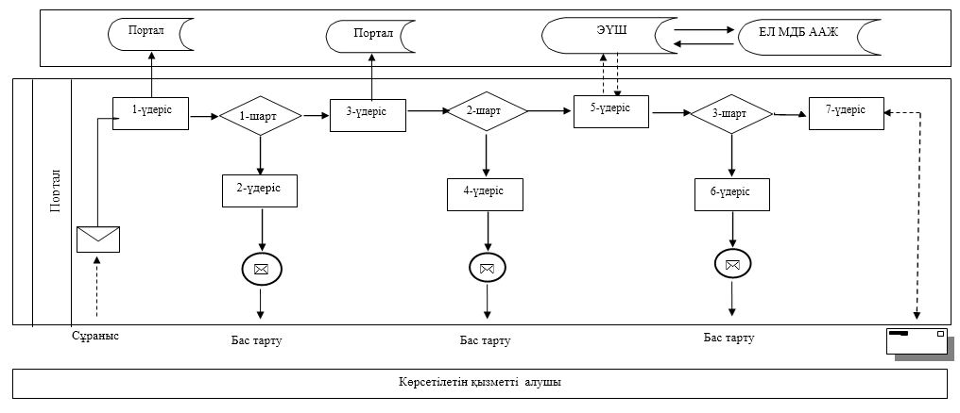

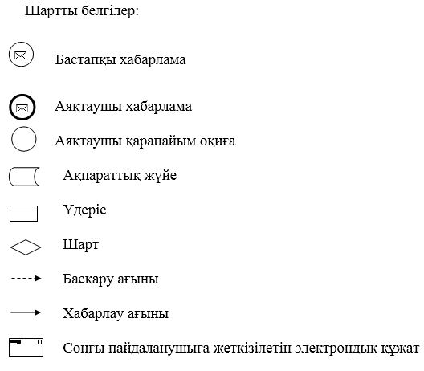

Бiрегей және элиталық тұқымдар, бiрiншi, екiншi және үшiншi көбейтілген тұқым өндiрушiлердi, тұқым өткiзушiлердi аттестаттау" мемлекеттік көрсетілетін қызмет регламентіне 2-қосымша
Мемлекеттік қызмет көрсетудің бизнес-үдерістерінің анықтамалығы

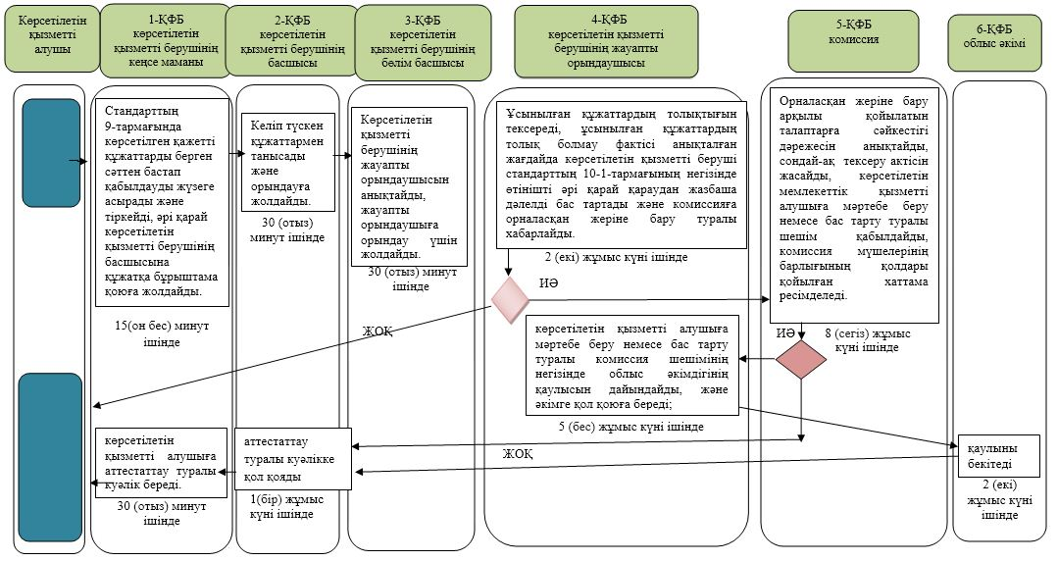

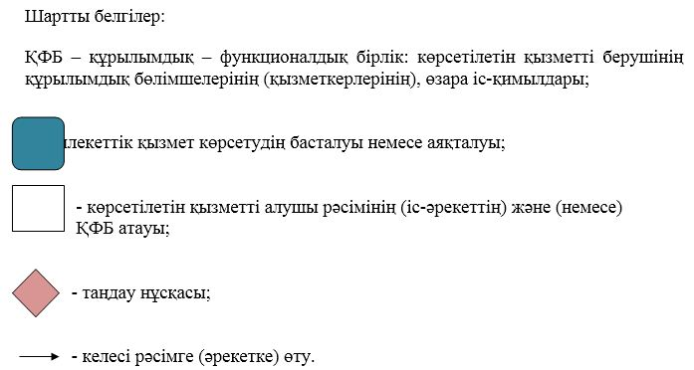

© 2012. Қазақстан Республикасы Әділет министрлігінің «Қазақстан Республикасының Заңнама және құқықтық ақпарат институты» ШЖҚ РМК

